- Dagestour 2021 „Vulkaneifel-Mosel“ - Sonndes, den 02. Mee 2021

Treffpunkt Total Tankstell Mierscherbierg,
L-7525 Mersch, rue de Colmar Berg (N7) 08:45 Auer

Start/Départ um 09:00 Auer (vollgetankt)
Den Tour huet ronn 320 km a féiert iwwer Gilsdorf a Bettel an Däitschland.
Do geet et iwwer Neuerburg, Waxweiler, Kyllburg a laanscht Manderscheider Buergen 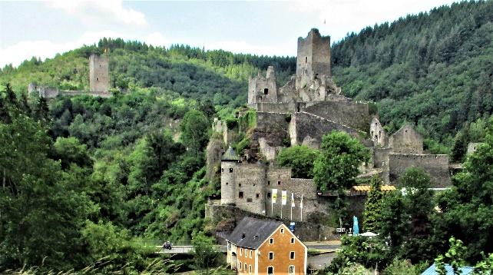
An d’Vulkaneifel an laanscht „Dauner Maare“:
Gemündener Maar, Weinfelder Maar, Schalkenmehrener Maar an Pulver Maar.
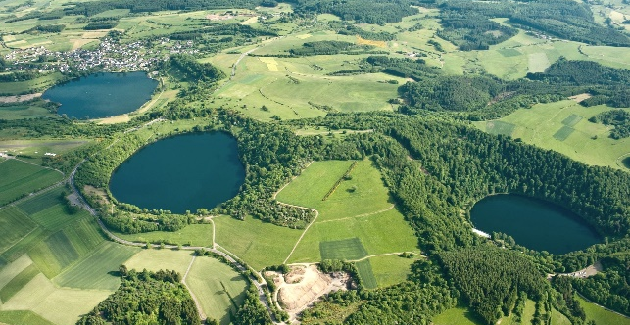
Iwwer Bad Bertrich - an no eisem Picknick - geet et dann weider Richtung Musel.
Eis Streck féiert dann iwwer Traben-Trarbach a Mülheim an der Mosel op Piesport.
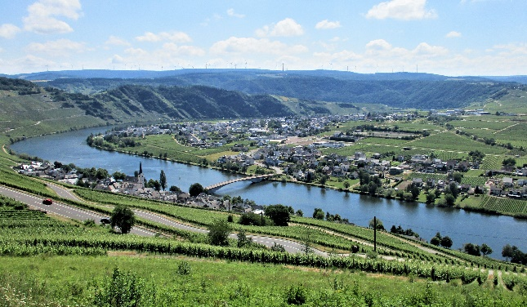
Duerno geet et dann iwwer Salmtal a Speicher zeréck Richtung Lëtzebuerg.
Zu Rouspert komme mir zeréck an d’Land a fueren dann iwwer Mertert Richtung Weckergronn/Potaschbierg, wou dann no 215km Schluss ass.

Nach e puer Detailer zur Streck an e puer geplangte „Stopen“
 | Stop | AM | 1 | km | 81 | un der B51
 | Stop | AM | 2 | km | 113 | Manderscheider Burgen
 | Stop | AM | 3 | km | 131 | Dauner Maare
 | Picknick |  |  |  | 177 | Mittagspause
 | Stop | PM | 1 | km | 227 | Panorama-Moselblick
 | Stop | PM | 2 | km | 272 | Bahnhof Auw an der Kyll
 | Schluss | PM | 3 | km | 315 | Weckergronn/Potaschbierg

